Universitatea Tehnica Cluj Napoca

Facultatea de Automatica si Calculatoare

Specializarea Calculatoare si Tehnologia Informatiei

An 3 semestru 1 , an scolar 2019-2020

**Proiect in cadul disciplinei**

**Proiectare cu microprocesoare**

Studenti : Iacob Adrian , Tusinean Andrei

Grupa : 30236

Cadru didactic : Adrian Munteanu

**Cuprins**

1. Obiective
2. Schema hardware + componente
3. Algoritmi
4. Rezultate
5. Concluzii

**1. Obiective**

Obiectivul acestui proiect este cel de a programa un robot “condus” de o placuta arduino uno asemenea unei masinute cu telecomanda, prin intermediul unei aplicatii pe telefon (comunicatie Bluetooth). De asemenea robotul va aprinde un bec in functie de comanda data de pe aplicatie, si ca functionalitate autonoma, acesta va verifica constant daca nu exista vreun obstacol in calea sa, caz in care indiferent de comanda primita de la telefon, acesta nu va inainta pentru a evita pagubele materiale.

**2. Schema hardware**

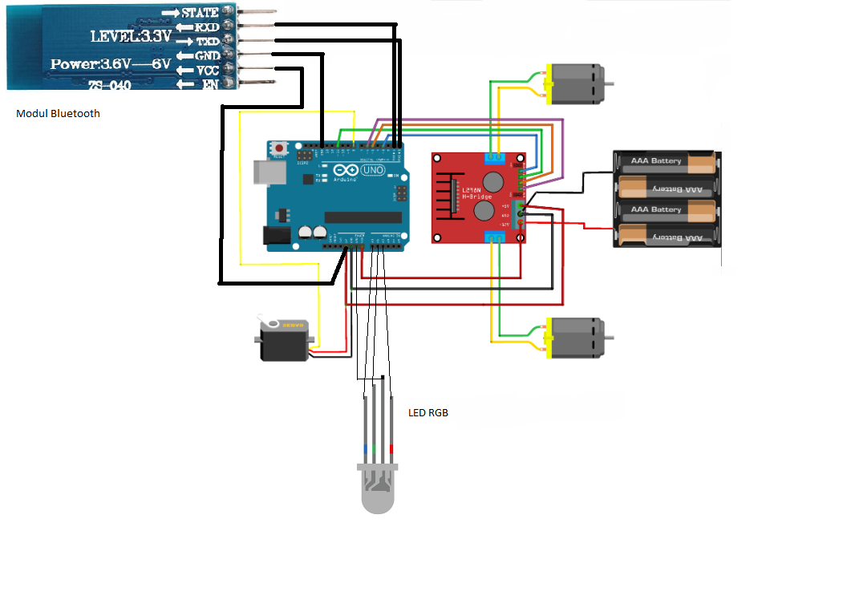

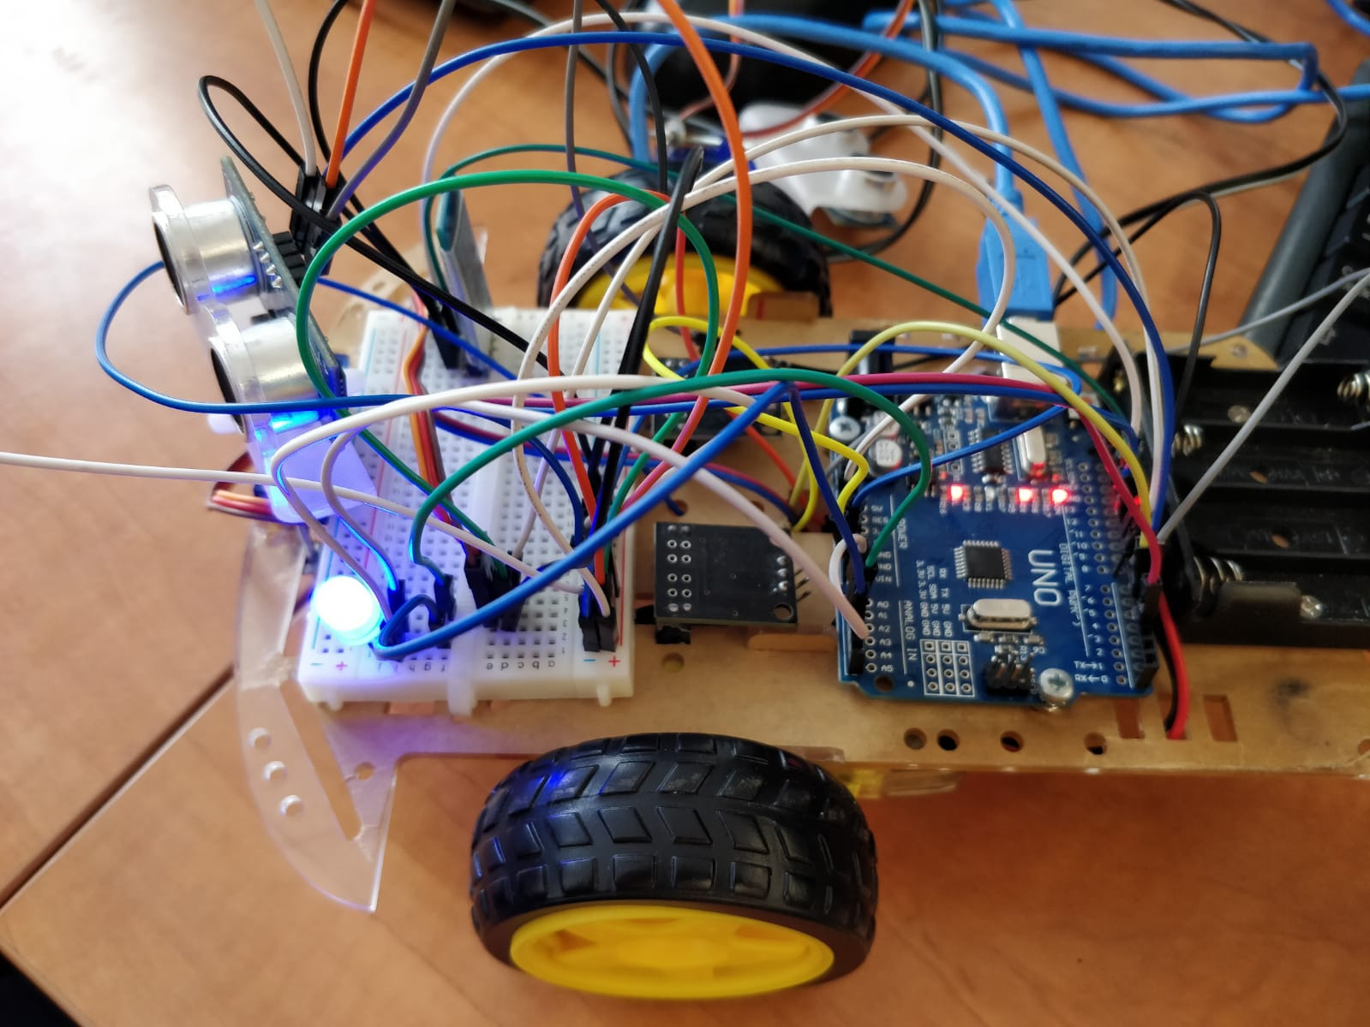

Componente :

* Placuta Arduino Uno
* Motoare
* H-Bridge
* Servo pentru senzor
* Senzor
* Modul bluetooth
* Led RGB

In cadrul proiectului mai folosim si aplicatia Bluetooth RC Controller pentru a ne conecta la placuta folosind modulul bluetooth .

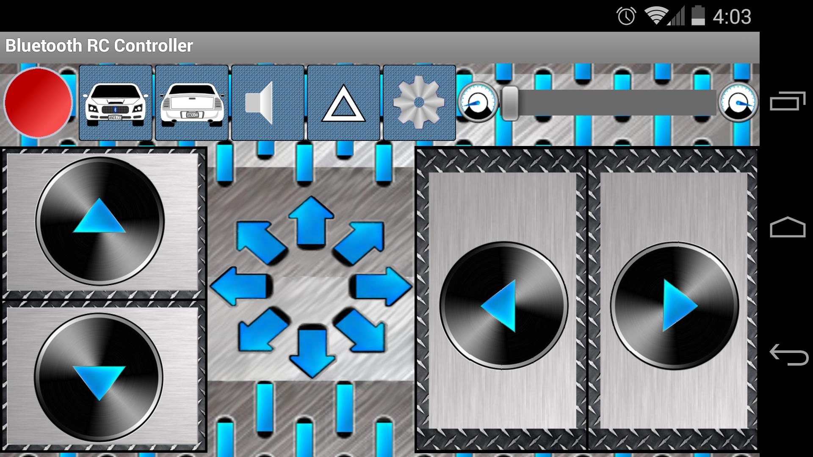

**3. Algoritmi**

In proiectul nostru am folosit diferite functii si algoritmi pentru implementarea tuturor obiectivelor propuse. Functiile folosite sunt: startMotor, delayStopped, playWithServo,sensor si functiile loop si setup, functii implicite proiectelor arduino.

* + Functia startMotor: da viteza si sensul de rotatie al motorului corespunzator cu pinii dati ca intrare
    - Intrari: pinii m1 si m2 corespunzatori motorului, intregii forward si speed pentru directie si viteza;

Pseudocod:

StartMotor(m1,m2,forward,speed)

Daca speed=0

DigitalWrite(m1,0) // oprire motor

DigitalWrite(m2,0)

Altfel

Daca forward

digitalWrite(m2, 0);

analogWrite(m1, speed)

Altfel

digitalWrite(m1, 0);

analogWrite(m2, speed);

* + Functia delayStopped: opreste ambele motoare
    - Intrari: intreg ms, reprezinta delayul pentru oprire

Pseudocod:

StartMotor (mpin00, mpin01, 0, 0);

StartMotor (mpin10, mpin11, 0, 0);

delay(ms);

* + PlayWithServo: muta pozitia senzorului atasta motorului de servo cu +-45 grade raportat la directia inainte;
    - Intrari: pin, pinul pentru servo

Pseudocod:

srv.attach(pin);

srv.write(45);//0

delay(500);

srv.write(135);//

delay(500);

srv.write(90);

delay(500);

srv.detach();

* + SpeedF: seteaza viteza motorului in functie de comanda primita de la aplicatia de pe telefon
    - Intrari: caracter c(1,2...9,q), comanda
    - Iesiri: aux, viteza ce se va atribui motoarelor

Pseudocod:

Aux;

Daca c=’0’ atunci Aux=0;

Daca c=’1’ sau c=’2’ atunci aux=32

Daca c=’3’ sau c=’4’ sau c=’5’ atunci aux=64

Daca c=’6’ sau c=’7 ‘sau c=’8’ atunci aux=96

Daca c=’9’ sau c=’’q atunci aux=128

Returneaza aux

* + Sensor: verifica daca se poate inainta sau nu ( in functie de distanta pana la obstacol)
    - Iesiri: boolean

Pseudocod:

leng=sonar.ping_cm();//citirea de la senzor

Daca leng<20 si leng!=0 atunci returneaza false

Altfel returneaza adevarat

*in setup se configureaza motoarele, servo, senzorul, becul si modulu BT

*de asemenea pentru verificarea rezultatelor si depanare am folosit un Software serial virtual

*in loop , in functie de comanda primita de la aplicatie am transmis robotului corespondentul comenzii respective

**4. Rezultate**

Prin intermediul programului un utilizator poate sa controleze robotul folosind aplicatia prin bluetooth .

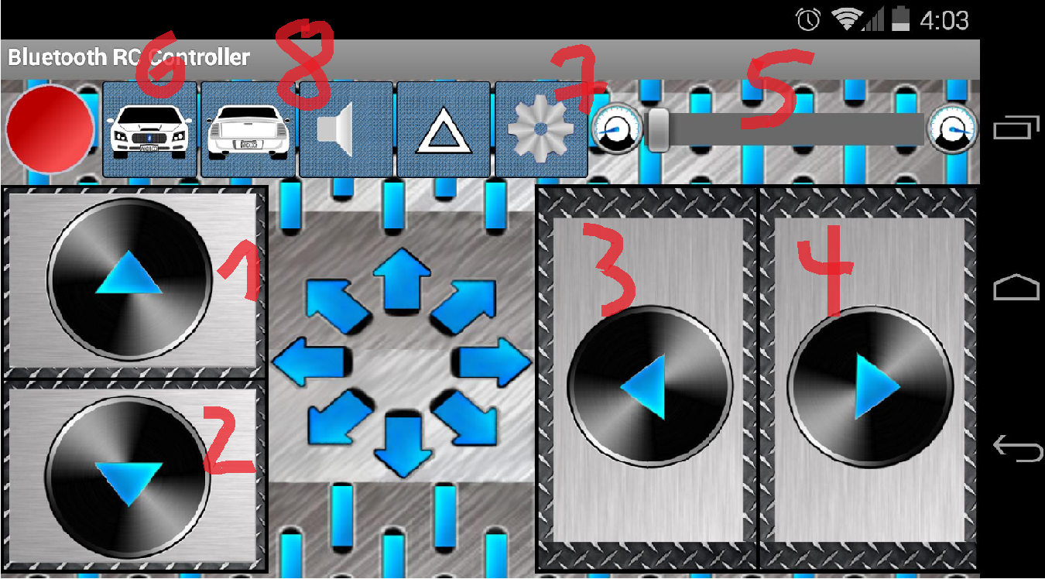

Utilizatorul se conecteaza apasand pe butonul 7 la masina . Trebuie sa fie deschis bluetooth-ul pe telefon . Dupa ce se conecteaza butonul rosu din stanga sus devine verde

Folosind butoanele 1,2,3,4 se poate misca masina in directiile evidentiate .In cazul in care masina se aproprie la o distanta mai mica de 20cm de un obiect , acesta se va opri din inaintare pana ce va ajunge la o distanta potrivita.

Prin modificarea butonului 5 de tip slide se poate modifica viteza cu care robotul se deplaseaza .

Iar folosind butonul 6 si 8 se va aprinde led-ul .

Conexiunile firelor :



**5. Concluzii**

Aceasta implementare a masinutei folosind o placuta Arduino Uno este asemanatoare cu cea a unei jucarii controlate cu un controller radio . Proiectul poate fi dezvoltat ulterior prin adaugarea a diverse implementari precum :

* Urmarire unei linii
* Maparea obiectelor inconjuratoare
* Controlarea folosind gesturi
* Adaugarea de claxon
* Includerea unui senzor de temperatura